**Documento Principal**  
**Zeyra**  
**SENA**   
**Ficha: 2899747**

**Autor:**

* Juan Sebastián González Horta

**Fecha:** 27/08/2025

**Zeyra**

**Puntos: Análisis organizacional, diagramación de procesos y alcance del proyecto**

Este documento contiene las soluciones solicitadas para los tres ejercicios solicitados para el plan de mejoramiento Análisis organizacional, diagramación de procesos y alcance del proyecto. Construidas a partir de los documentos de soporte de Zeyra.

**Nota:** Se hace constar que la empresa Zeyra es ficticia. Este documento, así como todos los elaborados para el proyecto, se han redactado con base en una entidad imaginaria y no contienen información real.

## Análisis de la Estructura Organizacional

## Objetivo

Analizar la estructura organizacional (ficticia) que soporta Zeyra y listar los procesos internos que afectan directamente al software.

## Resumen ejecutivo (hallazgos relevantes de los documentos de soporte)

* Zeyra es un e-commerce focalizado en facilitar la compra de productos por parte de clientes y la venta por parte de vendedores aliados. Entre los problemas detectados en los soportes: altas tasas de abandono de carrito, baja conversión, dificultades en la gestión de catálogos y onboarding de vendedores.
* Requisitos funcionales recurrentes en los soportes: catálogo navegable, filtros por categoría/precio, carrito, proceso de checkout, autenticación de usuarios (clientes y vendedores), panel administrativo con CRUD para productos y usuarios, carga/gestión de imágenes y reportes básicos.

## Organigrama propuesto (roles y responsabilidades)

* **Propietario / Junta directiva**
  + CEO — Dirección estratégica
  + CTO — Dirección tecnológica / responsable del software
* **Operaciones**
  + Gerente de Operaciones — supervisa logística y fulfillment
  + Equipo de Logística — gestión de despachos, devoluciones
* **Comercial y Marketing**
  + Gerente Comercial — relaciones con vendedores, pricing
  + Equipo de Marketing — campañas, SEO, social media, métricas de conversión
* **Producto y Atención al Cliente**
  + Product Manager — priorización de features (experiencia de usuario, métricas)
  + Soporte al Cliente — resolución de incidencias, postventa
* **Tecnología**
  + Equipo Backend — API, integración pasarelas de pago, base de datos
  + Equipo Frontend — interfaz web, responsive
  + QA / Tester — pruebas funcionales y de aceptación
  + DevOps / Infraestructura — despliegue, backups, hosting

**Organigrama:**

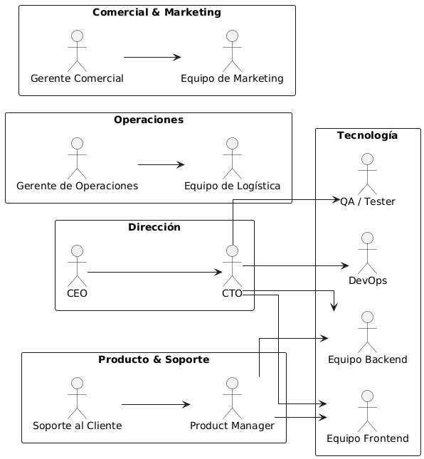

**Procesos principales que impactan el software**

1. **Gestión de catálogo y productos (alta, edición, eliminación, monitoreo de stock)**
   * Áreas: Comercial, Tecnología, Operaciones
   * Sistemas involucrados: Panel Admin (CRUD), Base de datos de productos, CDN/almacenamiento de imágenes
2. **Onboarding y gestión de vendedores**
   * Áreas: Comercial, Legal, Tecnología
   * Sistemas: Módulo de registro de vendedores, validación documental (si aplica), panel de vendedor
3. **Proceso de venta (navegación → carrito → checkout → pago → confirmación)**
   * Áreas: Producto, Tecnología, Finanzas, Logística
   * Sistemas: Frontend público, carrito, servicio de pagos, sistema de pedidos, notificaciones (email/SMS)
4. **Preparación y envío (fulfillment)**
   * Áreas: Operaciones, Logística
   * Sistemas: Panel de pedidos, generación de guías o etiquetas, estado de envío
5. **Atención al cliente y devoluciones**
   * Áreas: Soporte, Operaciones
   * Sistemas: CRM o panel de incidencias, historial de pedidos
6. **Marketing y adquisición**
   * Áreas: Marketing, Producto
   * Sistemas: Herramientas de analítica, dashboards, integración con redes/ads

**Actores clave**

* Cliente (usuario final)
* Vendedor (user con panel para administrar productos)
* Administrador (gestiona plataforma y contenidos)
* Logística/Despacho
* Soporte/Atención al cliente
* Equipo de desarrollo (implementa y mantiene el software)

## Diagramación de Procesos

## Área elegida

Proceso crítico: **Checkout y Order Fulfillment** (proceso con alto impacto en conversión y experiencia del usuario).

### Objetivo

Diagramar la secuencia del checkout (desde que el cliente tiene productos en el carrito hasta que el pedido queda listo para envío), incluyendo áreas de impacto y sistemas involucrados.

**Diagrama:**

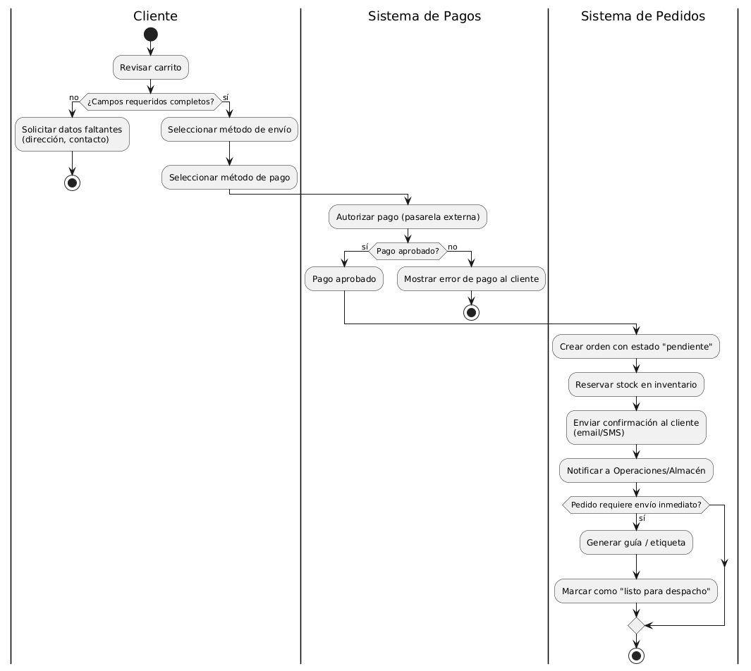

**Explicación técnica de los puntos involucrados**

* Validaciones: dirección válida, teléfono, condiciones de venta.
* Integración con pasarela: manejar estados approved, declined, pending y reintentos.
* Gestión de stock: reservar stock antes de confirmar pedido para evitar overselling.
* Notificaciones: envío de confirmación y actualización del estado.
* Seguridad: tokenización / manejo seguro de datos de pago y cumplimiento (si aplica).

## Alcance del Proyecto (reunión simulada)

## Reunión simulada — Acta de acuerdos

**Fecha:** 27 agosto 2025

**Asistentes (simulados):**

* Juan Sebastián (Product Owner / Autor de la propuesta)
* CTO (representante técnico)
* Gerente Comercial
* Representante de Soporte al Cliente
* Desarrollador Backend

**Objetivo:** Definir límites y alcance del MVP (versión 1.0) del sistema Zeyra.

### Agenda

1. Identificar funcionalidades mínimas indispensables para el MVP.
2. Definir qué queda fuera del MVP (alcance fuera de proyecto).
3. Acordar criterios de aceptación y entregables.

### Decisiones y acuerdos

**Incluido en MVP (in-scope):**

* Registro e inicio de sesión de clientes (email + contraseña) y vendedores (registro con datos básicos).
* Catálogo de productos con filtros básicos (categoría, precio).
* Página de producto con imágenes e información básica.
* Carrito de compras y flujo de checkout básico (dirección, selección de envío, pago mediante pasarela simulada o real).
* Panel administrativo mínimo: CRUD para productos y gestión de pedidos.
* Panel de vendedor: alta/edición de productos (sin funciones avanzadas de contabilidad).
* Gestión básica de stock (reserva y decremento en compra).
* Notificaciones por correo para confirmación de pedido y cambios de estado.
* Historial de pedidos para cliente y vendedor.

**Fuera del MVP (out-of-scope):**

* Integración con múltiples agencias de envío con tracking avanzado (solo etiqueta manual o integración simple inicial).
* Integración de pasarelas múltiples (solo 1 pasarela de pago en MVP).
* Motor avanzado de recomendación y personalización.
* Gestión contable/financiera compleja (reportes de IVA, facturación electrónica completa) — se manejará manualmente en un inicio.
* Aplicación móvil nativa (se entregará web responsive).
* Integraciones con ERP o sistemas externos complejos.

**Criterios de aceptación:**

* Flujo de compra end-to-end verificable: cliente puede completar compra y recibir confirmación (estado: confirmado).
* CRUD de producto funcional desde admin y vendedor.
* Reservas de stock probadas en escenarios concurrentes básicos.
* Pruebas de integración con la pasarela de pago (simulador o sandbox) exitosas.

**Riesgos y consideraciones:**

* Riesgo de abandono por experiencia de checkout: mitigar con un UI simple y pasos mínimos.
* Riesgo legal/tributario si se manejan facturas: en MVP se acordó manejo manual.

### Entregables de la reunión

* Documento de alcance (esta acta).
* Backlog inicial priorizado (user stories extraídas de Historias de usuarios.docx y SRS).
* Plan de pruebas para flujo crítico (checkout, registro, CRUD productos).

## Resultado esperado (documento final del alcance)

1. **Fronteras del sistema (qué hará):**
   * Mostrar catálogo, permitir búsqueda y filtros, permitir registro y compra de productos, gestionar pedidos y disponibilidades, permitir a vendedores administrar su catálogo.
2. **Fronteras del sistema (qué no hará):**
   * No hará facturación electrónica completa, no gestionará contabilidad automática, no desplegará múltiples integraciones logísticas
3. **Métricas de éxito para el MVP:**
   * Reducción del abandono del carrito (meta inicial: mejora relativa a punto de partida reportado en Ante-Proyecto).
   * Entrega del flujo de compra funcional y CRUD administrativo en la primera iteración.

**Herramientas utilizadas**

* **PlantUML**: para los diagramas
* **Soportes:** Carpeta que contiene todos los documentos del proyecto Zeyra

Formato ajustado según normas APA 7ª edición: interlineado 2.0, títulos en negrita, referencias en orden alfabético, y enlaces formateados correctamente.